Проведение объектовой тренировки по теме «Действия педагогического, обслуживающего персонала, обучающихся (воспитанников) образовательного учреждения при обнаружении пожара»
22 мая 2013г., во исполнение приказа Министерства образования Московской области от 29.04.2013г № 1762, в целях сохранения жизни и здоровья обучающихся (воспитанников), персонала, зданий и сооружений образовательных учреждений, повышения ответственности за состояние пожарной безопасности на территории Каширского муниципального района, минимизации рисков возникновения возгораний в пожароопасный период, на базе МБОУ «Основная общеобразовательная школа № 5» г.Ожерелье администрация школы и представители пожарной части № 219 провели тренировочные занятия по теме «Правила пожарной безопасности при эвакуации из зданий и сооружений ОУ».

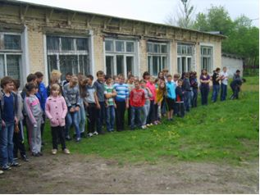 | 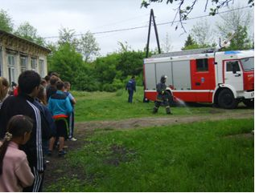
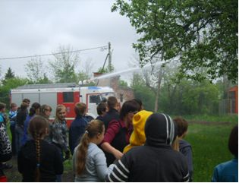 | 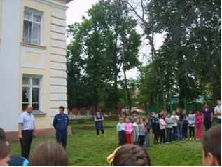
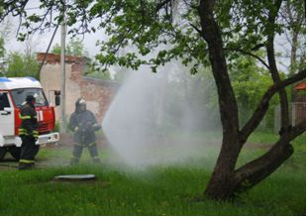 | 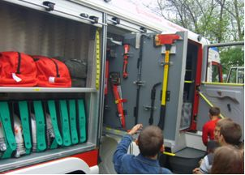
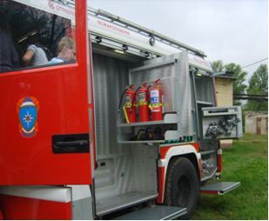 | 